Pressinformation 2016-11-10

Arcona bygger ny passivhusskola i Alsike, Knivsta
Arcona har fått i uppdrag av Knivsta kommunfastigheter att bygga Vrå skola i Alsike. Projektet genomförs som en totalentreprenad i samverkan med ett målpris om 169 miljoner SEK.
Vrå Skola blir en ny grundskola i Alsike Nord för totalt 660 elever i årkurserna 5-9. Byggnaden på cirka 8.000 kvadratmeter är placerad på höjden i det helt nybyggda kvarteret. Huvudentrén och entréplats vetter mot den nya vägen i öster. Skolan ligger något insjunken i sluttningen i souterräng och entrén mot skolgården förmedlas genom en bred gradängliknande trappa som sträcker sig in i byggnaden via en atriumgård som ger dagsljus till byggnadens inre.
Vrå Skola ska bli en energieffektiv byggnad och kommer att uppfylla kraven för passivhusbyggnad. Med bergvärme och solfångare är målet att komma under en energiförbrukning på 15 kWh/m²,år.
”Vi är mycket glada att Kommunfastigheter i Knivsta har valt Arcona som entreprenörer för bygget av deras nya passivhusskola. Vi tar till oss utmaningen med stor glädje, respekt och ödmjukhet och ser uppdraget som ett kvitto på vår styrka i att genomföra projekt i samverkan med höga miljöambitioner” säger Stefan Mårtensson, affärschef Arcona.
Läs mer om Arcona på www.arcona.se.
För mer information:
Stefan Mårtensson, tel. 018-16 79 80, e-post: stefan.martensson@arcona.se
Tomas Lindgren, tel. 018-34 70 69, e-post: tomas.lindgren@knivsta.se

Om Arcona:
Arcona bygger och utvecklar fastigheter i Stockholm och Uppsala och är sedan årsskiftet 2013/14 en del av Veidekke-koncernen.
Arcona Lean Construction genomför byggentreprenader i nära samverkan med kunder och leverantörer. Metoden Lean Construction säkerställer effektivitet och kvalitet. Med tidig samverkan och långsiktiga relationer läggs fokus på maximalt kundvärde.
Arcona Concept erbjuder konsulttjänster och genomför egen-regiprojekt från idé till slutförsäljning inom fastighetsutveckling av kommersiella lokaler och bostäder.
BSK Arkitekter och Exengo Installationskonsult ingår som strategiska resurser i koncernen.
2015 omsatte Arconakoncernen drygt 1,4 miljard SEK.

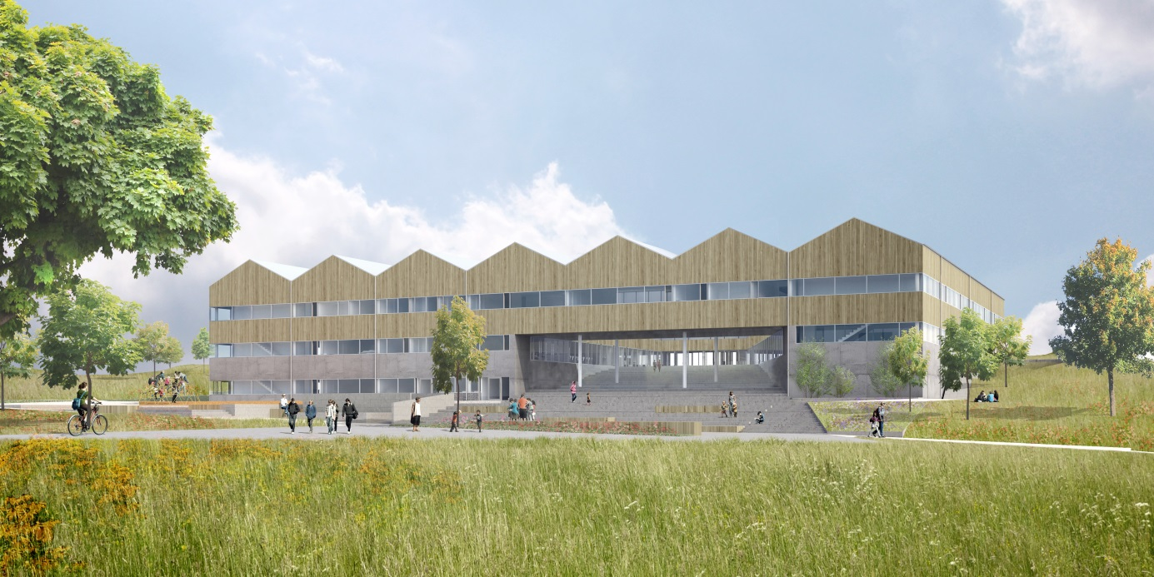
Källa LLP Arkitekter

